
Муниципальное казенное общеобразовательное учреждение
«Тандовская средняя общеобразовательная школа»
E-mail: isaeva.elmira.76@mail.ruтел.89882065699 368981. с. Тандо Ботлихского района РД
сайт :http://tando.dagestanschool.ru
ОГРН-1020500683763, ИНН-0506006247, КПП-050601001
Выписка из Приказа № 1-Д
от 01 декабря2018 года по МКОУ «Тандовская СОШ»

«О проведении предметной недели английского языка»
В соответствии с планом работы МКОУ «Тандовская СОШ», для повышения интереса и привития любви к английскому языку
Приказываю:
- Провести предметную неделю английского языкас 04 по 11 декабря 2018 года
- Назначить ответственными за организацию и проведение предметной недели: заместителя директора по УВР Зиявудинову М.М.. , по ВР Гаджикадиева З.Б.. и руководителя МО «Цикла филологии» Гаджиеву А.М.
- Провести следующие организационные мероприятия: Зиявудиновой М.М:
- инструктаж о порядке проведения предметной недели с учителями до 03.12.2018 г и составить расписание на предметную неделю;- разработать и представить на утверждение план проведения предметной недели.
Гаджикадиеву З.Б.:
– проведение организационных мероприятий, связанных с открытием и закрытием недели английского языка;
- провести подведение итогов недели;
Гаджиевой А.М.:
- привлечь всех членов МО к проведению предметной недели;

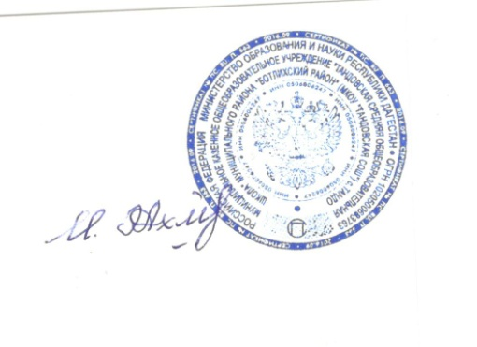
4.Для подведения итогов недели английского языка назначить комиссию в составе:1.Зиявудинова М.М. 4.Лабазанову П.С. 2. Гаджикадиева З.Б. 5.Исраилову А.М. 3.Гаджиеву А.М.
5. Контроль за выполнением данного приказа возложить на заместителя директора по УВР Зиявудиновой М.М.

Директор ________________ Исаева Э.А.

Ознакомлены:
____________ Зиявудинова М.М.
____________ Гаджикадиев З.Б.
____________ Лабазанова П.С.
____________ ИсраиловаА.М.
____________ Гаджиева А.М.

